再次携手31会议、推进中国蘑菇节“大数据”
——康乐机械•第十一届中国蘑菇节温馨提示之报到注册

康乐机械•第十一届中国蘑菇节即将于2017年11月17日-19日在福建漳州万达嘉华酒店召开。在2016年的第十届中国蘑菇节上，组委会特别联合31会议，隆重推出中国蘑菇节微站。其中的在线注册，简化注册流程，缩短报到时间，让参会人员有了一次不一样的参会体验，同时也为中国蘑菇节尽早实现“大数据”打下良好的基础。鉴于此，中国蘑菇节组委会决定，
现针对不同报名途径的参会人员，将各个签到流程整理介绍如下：
一、已经提交参会回执的人员签到流程：
针对部分参会人员提交的纸质版参会回执，组委会工作人员会提前将相关注册信息导入第十届中国蘑菇节微站系统，将于11月14日前向参会人员的注册手机号发送报名成功确认的短信，同时生成二维码。这部分参会人员签到时，直接出示报名成功确认时生成的二维码，在注册报到台处扫码签到，完成签到；如果因为网络问题无法打开二维码页面，也可以直接报出注册时填写的手机号码后四位，由工作人员协助完成签到；
二、未提交参会回执，现场报名人员签到流程：
第一步：长按下方二维码，选择“识别图中二维码”；

第二步：选择点击“在线注册”；
第三步：选择点击“蘑菇节在线报名”；
第四步：填写个人信息，带星号“*”的为必填；
第五步：点击提交；
第六步：报名成功
报名成功以后，您会收到一条报名成功的确认短信，并生成一个新的二维码，在报到台扫描二维码或报手机号码后四位，完成签到。
请参考以下示意图：
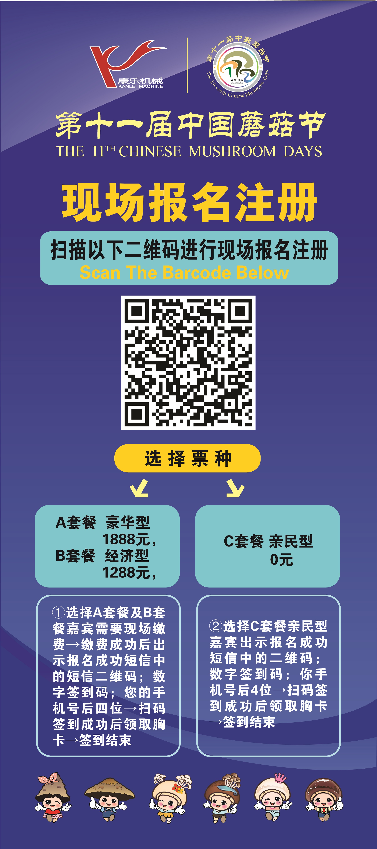
大会组委会联系方式
联系人：赵东明、郑永德、黄亚东、刘自强
电话: +86-10-87109859, 87109860
传真: +86-10-87109861
手机: +86-13910657921（赵东明）、18750088229（郑永德）、13552827268（黄亚东）、13311573135（刘自强）
邮箱: mushroomdays@hotmail.com

第十一届中国蘑菇节组委会
二〇一七年十一月十一日

